Actividad 2.2: Trabajando con
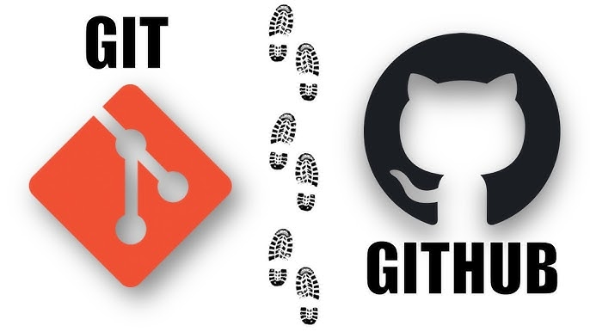
repositorios remotos y Github

Nicolas Primoy Pucheta

Crear una Cuenta en GitHub
Paso 1.1: Regístrate en GitHub

- Ve a la página de GitHub en https://github.com.
- Haz clic en Sign up (Regístrate) y sigue las instrucciones para crear una cuenta con tu correo electrónico.
- Después de completar el registro, verifica tu correo electrónico si GitHub te lo solicita.

Paso 1.2: Configuración básica de tu cuenta de GitHub

- Inicia sesión en tu cuenta de GitHub.
- En la parte superior derecha, haz clic en tu perfil y selecciona Settings (Configuración).
- Revisa y ajusta tus preferencias, como el idioma de la interfaz y las notificaciones de correo electrónico.

Configurar Git para Trabajar con GitHub
Paso 2.1: Configura tu nombre de usuario y correo electrónico en Git (si no lo has hecho ya). Deberías haberlo hecho en la actividad 2.1.

Paso 2.2: Configurar SSH o HTTPS para conectarte con GitHub.

GitHub permite dos métodos principales para conectarte a repositorios: HTTPS y SSH. Te recomendamos configurar SSH para mayor seguridad.

- Generar una clave SSH (si aún no tienes una): En tu terminal, ejecuta el siguiente comando para generar una nueva clave SSH:
ssh-keygen -t ed25519 -C "tuemail@ejemplo.com"
Sigue las instrucciones, presionando Enter cuando te pida el nombre del archivo y la ubicación. Luego, añade la clave pública a tu agente SSH:

eval "$(ssh-agent -s)" ssh-add ~/.ssh/id_ed25519
- Añadir tu clave SSH a GitHub: Copia tu clave pública con el siguiente comando:

cat ~/.ssh/id_ed25519.pub

Entra en tu cuenta de GitHub y navega a Settings > SSH and GPG keys. Haz clic en New SSH key, ponle un nombre y pega tu clave pública en el campo correspondiente.

- Probar la conexión: Para verificar que la conexión con GitHub a través de SSH funciona correctamente, ejecuta:

ssh -T git@github.com

Si la configuración es correcta, deberías ver un mensaje de bienvenida.
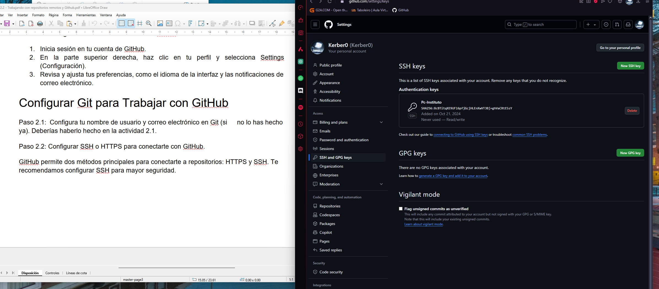

Crear un Repositorio en GitHub
Paso 3.1: Crear un nuevo repositorio

- En tu cuenta de GitHub, haz clic en el ícono de “+” en la esquina superior derecha y selecciona New repository.
- Rellena los detalles:
  - Repository name: Ponle un nombre a tu repositorio (por ejemplo,
primer_proyecto_nombre_apellido).
- Description (opcional): Describe brevemente de qué se trata el repositorio.
- Elige si el repositorio será público o privado.
- No marques la opción de añadir README por ahora (esto lo haremos después).
- Haz clic en Create repository.

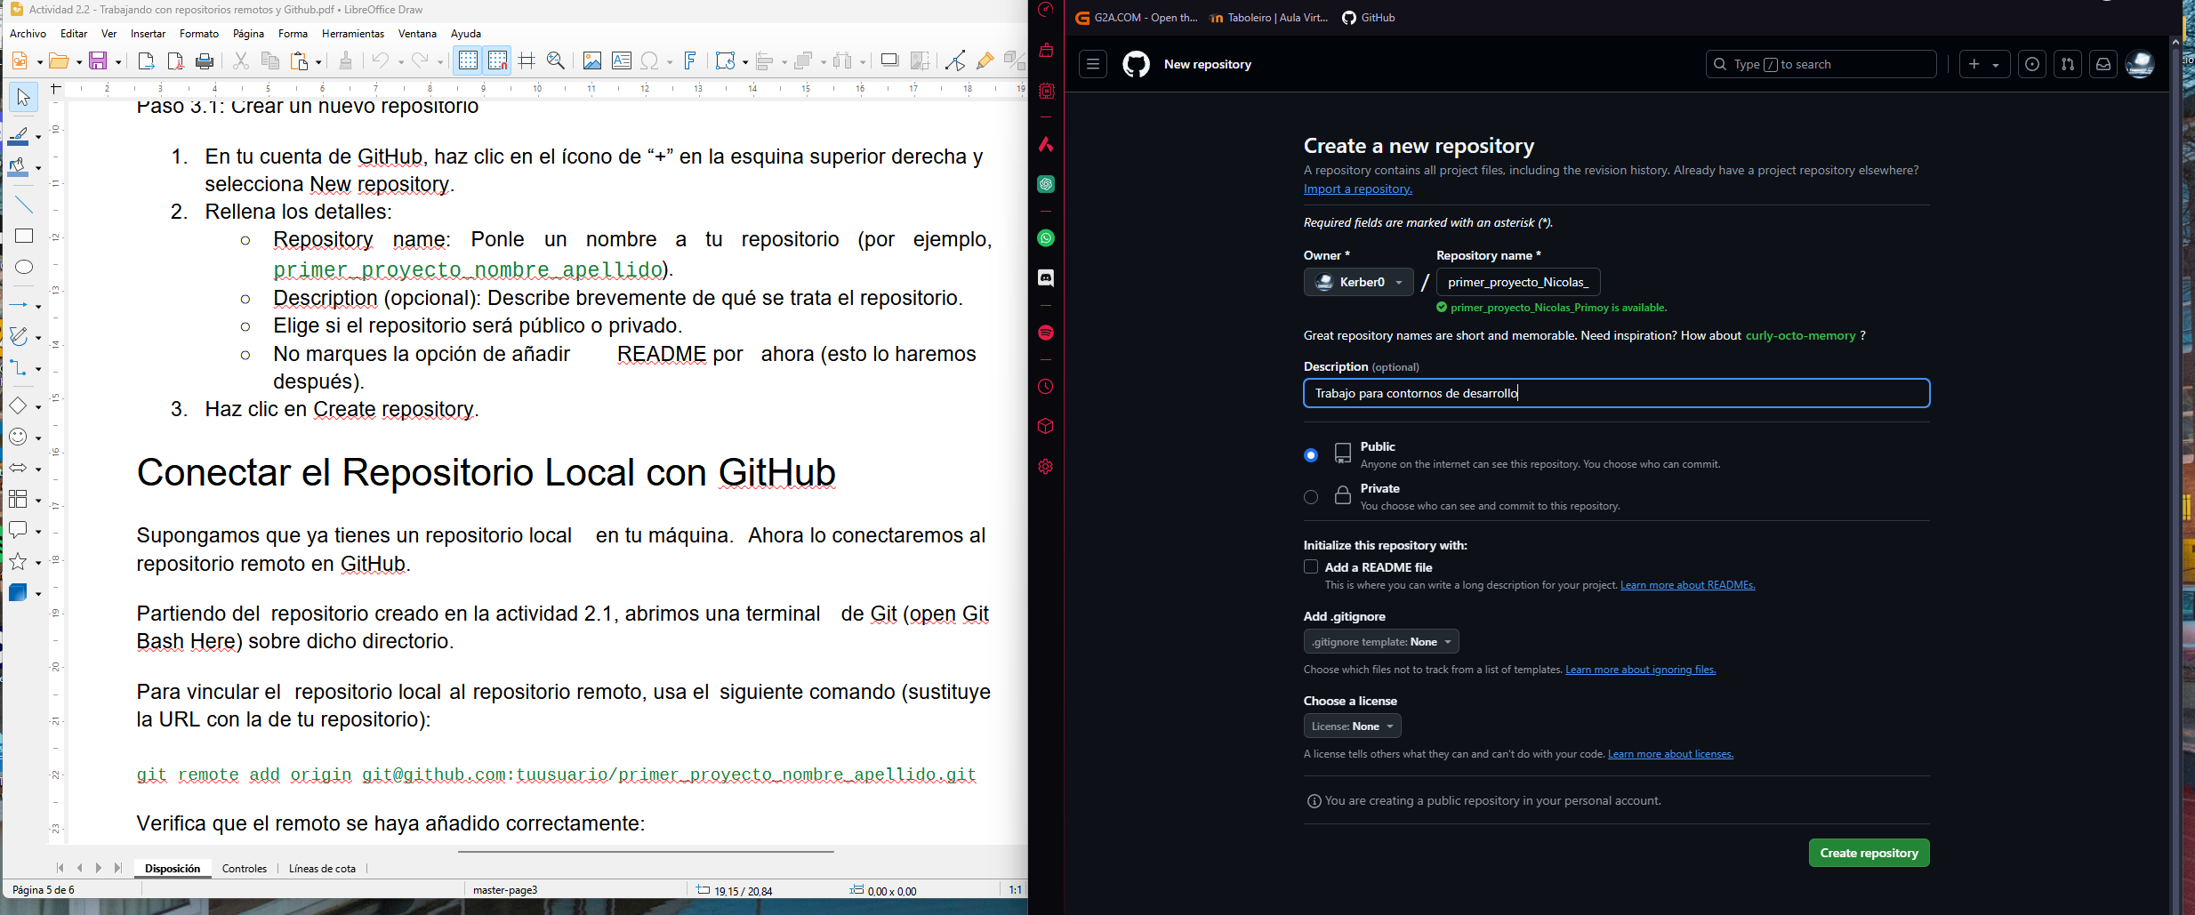
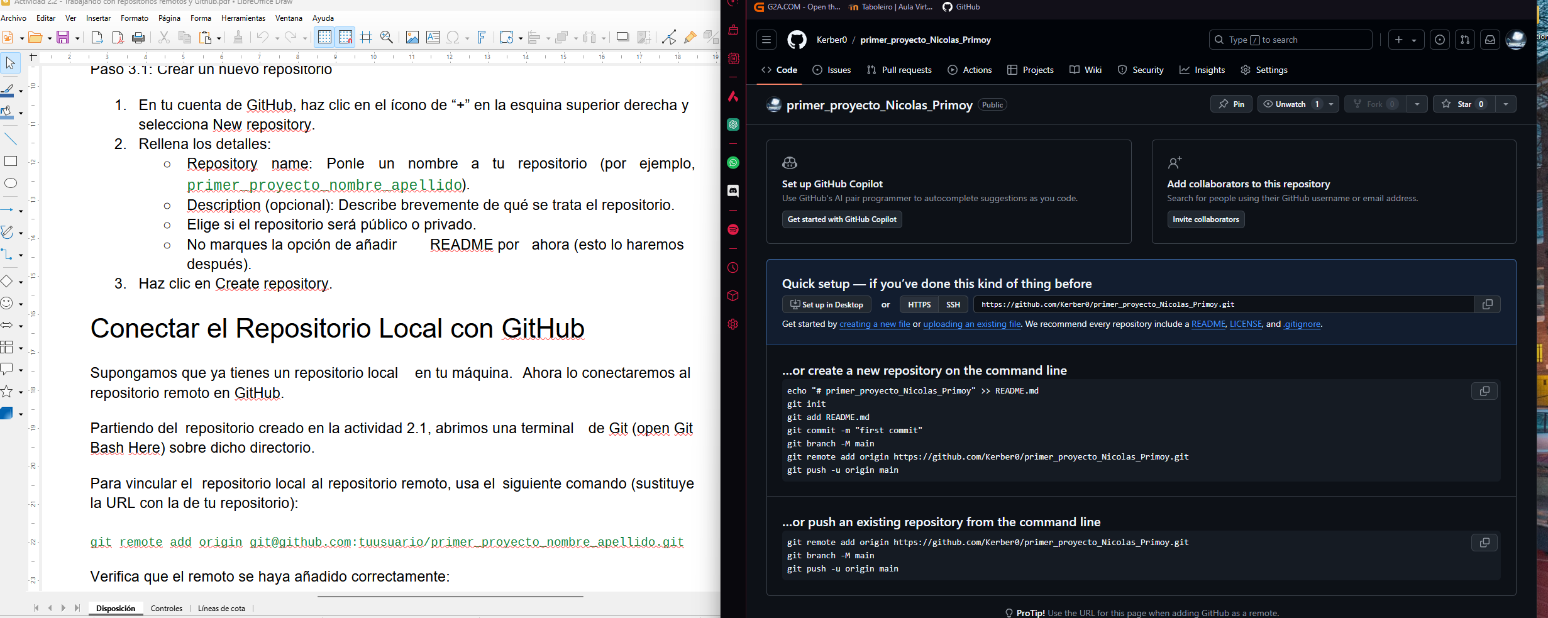

Conectar el Repositorio Local con GitHub
Supongamos que ya tienes un repositorio local en tu máquina. Ahora lo conectaremos al repositorio remoto en GitHub.

Paso 4.1: Inicializa el repositorio local (si no lo has hecho ya). Deberías haberlo hecho en la actividad 2.1. Abre tu terminal de git y navega al directorio del proyecto local:

cd ruta/a/tu/proyecto
Si el repositorio aún no está inicializado en Git, inicialízalo:

git init

Paso 4.2: Vincular el repositorio local al repositorio remoto

Usa el siguiente comando para añadir el repositorio remoto en GitHub (sustituye la URL con la de tu repositorio):

git remote add origin git@github.com:tuusuario/primer_proyecto_nombre_apellido.git

Verifica que el remoto se haya añadido correctamente:

git remote -v

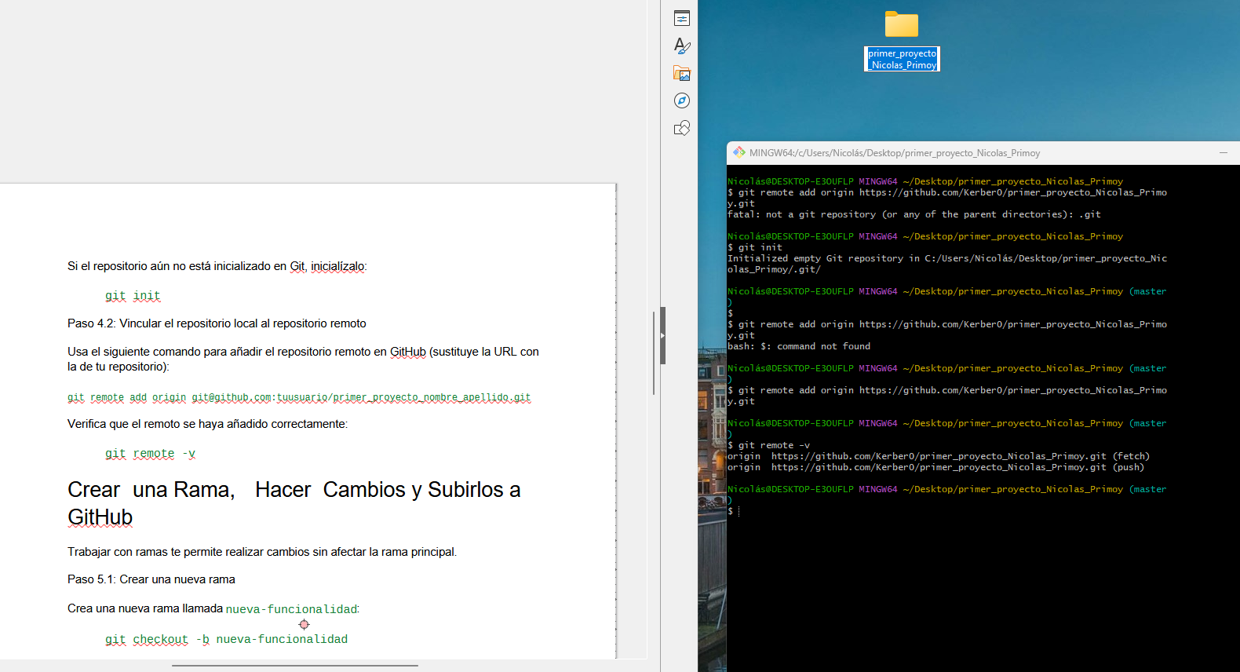

Crear una Rama, Hacer Cambios y Subirlos a GitHub
Trabajar con ramas te permite realizar cambios sin afectar la rama principal. Paso 5.1: Crear una nueva rama
Crea una nueva rama llamada nueva-funcionalidad: git checkout -b nueva-funcionalidad
Ahora estarás trabajando en esta nueva rama.

Paso 5.2: Hacer cambios en tu proyecto. Modifica o añade algún archivo en tu proyecto. Por ejemplo, crea un archivo README.md con una descripción del proyecto.
Añade el archivo al staging area y haz un commit:

git add README.md

git commit -m "Añadir archivo README.md"

Paso 5.3: Subir la nueva rama al repositorio remoto Envía la nueva rama al repositorio remoto en GitHub:
git push origin nueva-funcionalidad

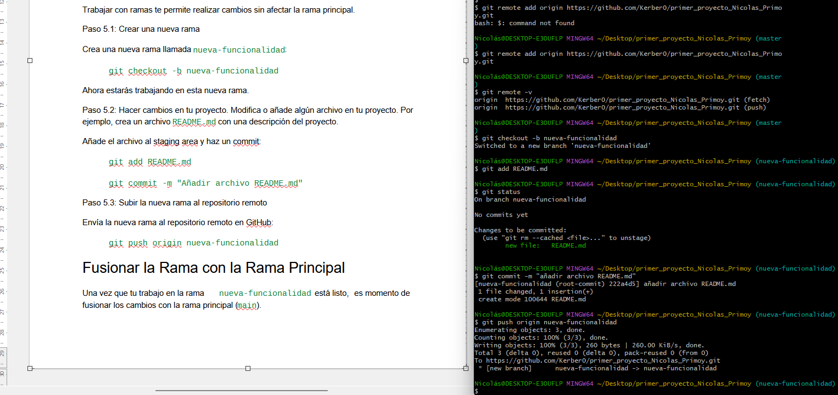

Fusionar la Rama con la Rama Principal
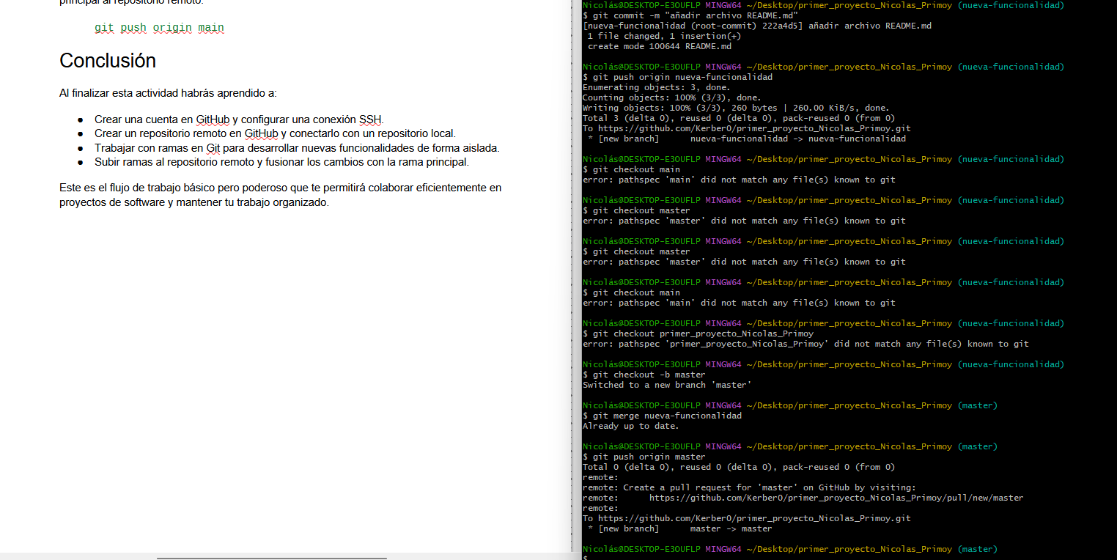
Una vez que tu trabajo en la rama nueva-funcionalidad está listo, es momento de fusionar los cambios con la rama principal (main).
Paso 6.1: Ir a la rama main. Cambia a la rama principal (main o master): git checkout main
Paso 6.2: Fusionar los cambios de la nueva rama. Fusiona la rama nueva-funcionalidad
con la rama principal:

git merge nueva-funcionalidad

Si no hay conflictos, los cambios se integrarán automáticamente.

Paso 6.3: Subir los cambios fusionados a GitHub. Finalmente, sube los cambios de la rama principal al repositorio remoto:

git push origin main

